УО «Белорусский государственный университет информатики и радиоэлектроники»

Отчет по лабораторной работе №3

по предмету «Численные методы»

Вариант 14

Выполнил:

Наривончик А.М.

Гр. 351004

Проверил:

Степанова Т. С.

Минск 2024

**Решение систем линейных алгебраических уравнений**

1. Даны матрицы A (aij) = и B = (bi), i =1,7 ; j =1,7. Используя средства пакета **Mathematica** (функции **Norm, Inverse, LinearSolve**):

а) найти число обусловленности матрицы A в норме-максимум || ⋅ ||∞ :

Зададим матрицу А и обратную:

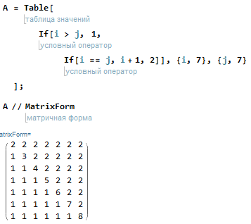

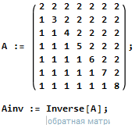

С помощью функции **Norm** вычислим норму максимум для матрицы А и для ее обратной матрицы, а затем вычислим число обусловленности, как их произведение.

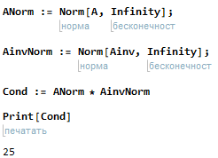

б) Решить точную систему линейных уравнений AX = B;

Зададим еще и матрицу В, а затем с помощью **LinearSolve** найдём решение:

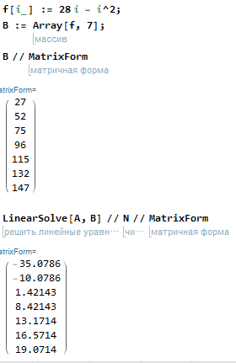

в) Зададим последовательно вектор-столбец DeltaB в трёх разных случаях, где в DeltaB последнее значение составляет соответственно 0.01%, 0.1% и 1% от последнего элемента столбца свободных членов исходной системы, а затем вычислим решение с помощью **LinearSolve**:

Для 0.01%

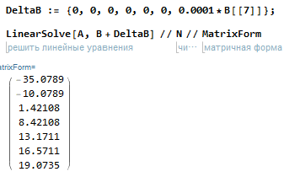

Для 0.1%

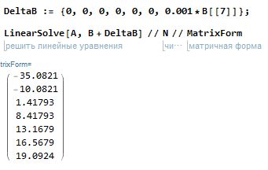

Для 1%

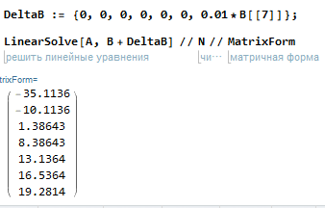

г) Прогнозируемую погрешность в каждом из 3 случаев найдем по формуле:





Где дельта икс – искомая прогнозируемая предельная погрешность решения возмущенной системы.

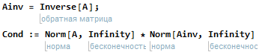

Для 0.01%

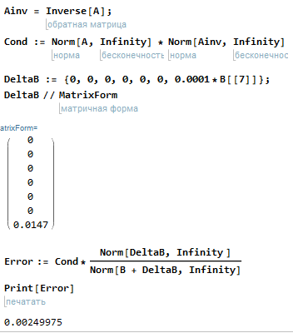

Для 0.1%

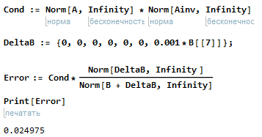

Для 1%

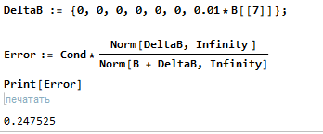

д) Для анализа реакции решения на «возмущение» правой части системы найдем вектор ошибки ΔX = X*− X, затем найдём относительную погрешность решения в норме-максимуме по формуле:



Для 0.01%:



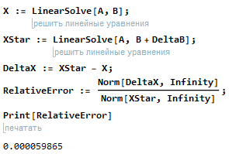

Для 0.1%:



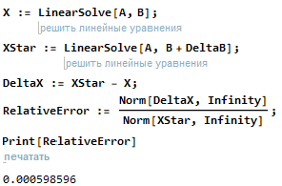

Для 1%:



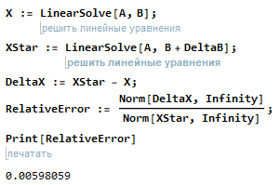

Аналогично для другого случая:

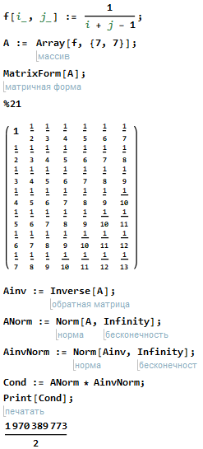

б) Зададим матрицу А и матрицу В, а затем с помощью **LinearSolve**

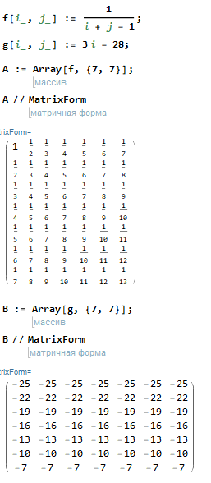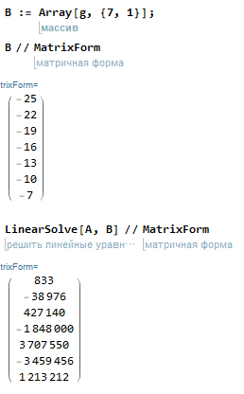

в) Зададим последовательно вектор-столбец DeltaB в трёх разных случаях, где в DeltaB последнее значение составляет соответственно 0.01%, 0.1% и 1% от последнего значения правой части исходной системы, а затем вычислим решение с помощью **LinearSolve**:

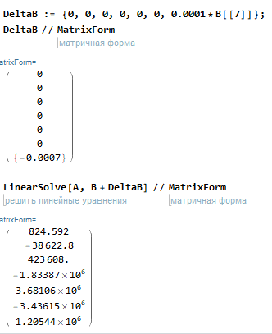

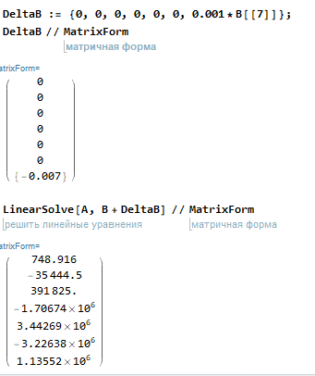

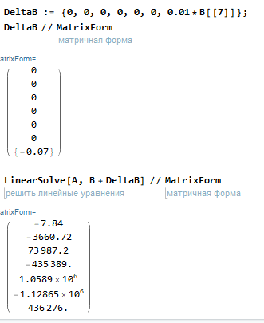

г) Прогнозируемую погрешность в каждом из 3 случаев найдем по формуле:





Где дельта икс – прелельная погрешность решения возмущенной системы.



Для 0.01%:

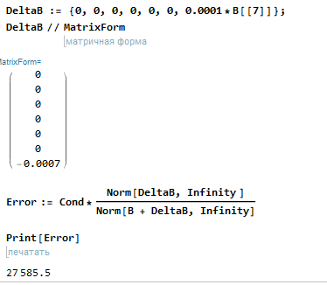

Для 0.1%:

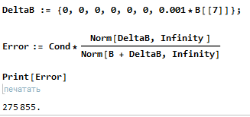

Для 1%:

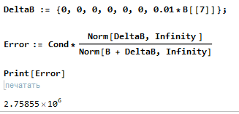

д) Для анализа реакции решения на «возмущение» правой части системы найдем вектор ошибки ΔX = X*− X, затем найдём относительную погрешность решения в норме-максимуме по формуле:



Для 0.01%:

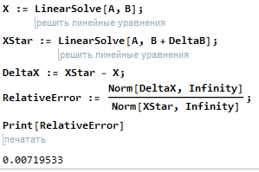

Для 0.1%:

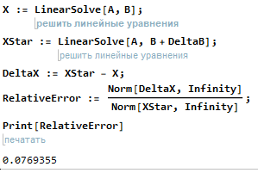

Для 1%:

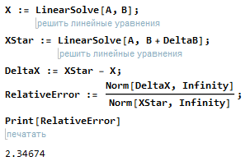

В обоих случаях видно, что относительная погрешность возрастает вместе с величиной возмущения системы. Так же видно, что для плохо обусловленной системы уравнений (большое число обусловленности cond) эта погрешность на несколько порядков больше, и возрастает стремительнее.

|  |  |  |
| --- | --- | --- |
| Число обусловленности | 25 | $$≈{10}^{9}$$ |
| 0.01% | 0.0060% | 0.72% |
| 0.1% | 0.060% | 7.7% |
| 1% | 0.60% | 235% |

Таблица зависимости относительной погрешности решения от числа обусловленности и величины возмущения

1. Решить методом прогонки трехдиагональную систему, составить таблицу прогоночных коэффициентов Li, Mi, i =1, 5.

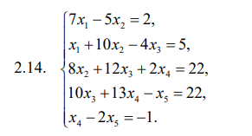

Первый шаг – прямая прогонка. Необходимо привести систему уравнений к виду, когда ненулевые элементы находятся только на главной диагонали матрицы и над ней, а именно:

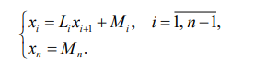

L, M – прогоночные коэффициенты.

Расчётные формулы:

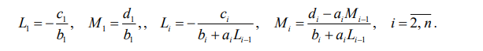

Зададим массивы коэффициентов для рассчётных формул:

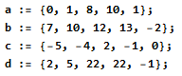

Зададим L1 и M1 и поместим их в соответствующий список прогоночных коэффициентов под номером 1.

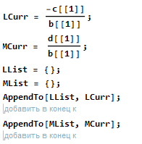

Затем вычислим все остальные прогоночные коэффициенты и поместим их в список под номерами 2-5:

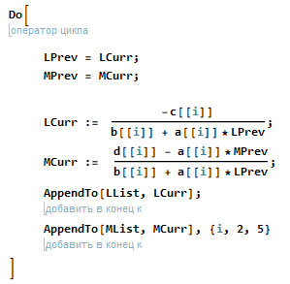

Полученные списки:

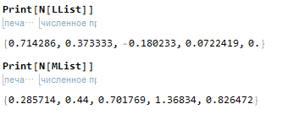

Второй шаг – обратная прогонка - последовательно находим все корни по формулам:

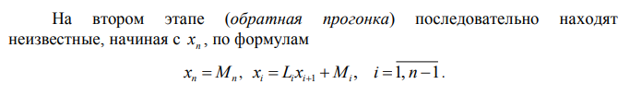

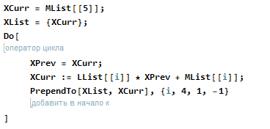

Полученный XList – и есть вектор решений системы уравнений:

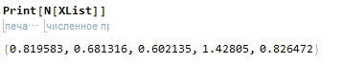

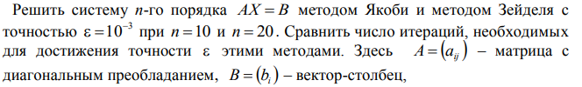

Зададим матрицы А и матрицу В:

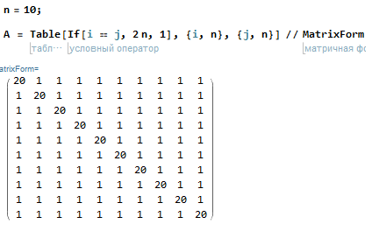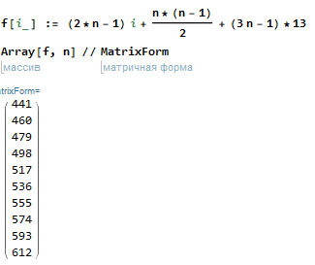

Матрица А – матрица с диагональным преобладанием, поэтому метод Якоби будет сходиться при любом начальном приближении.

Преобразуем систему уравнений, приводя ее к виду: 

Для этого инициализируем матрицу фи, вектор бета и первое приближение Х:



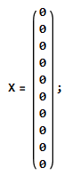

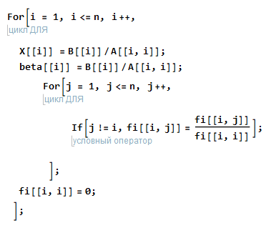





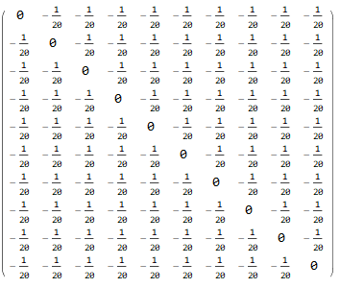

Вычислим норму матрицы фи:

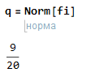

Вычислим решение системы:

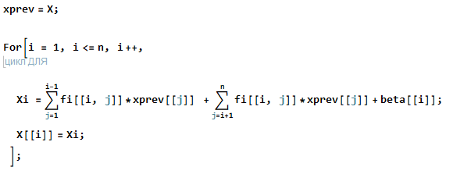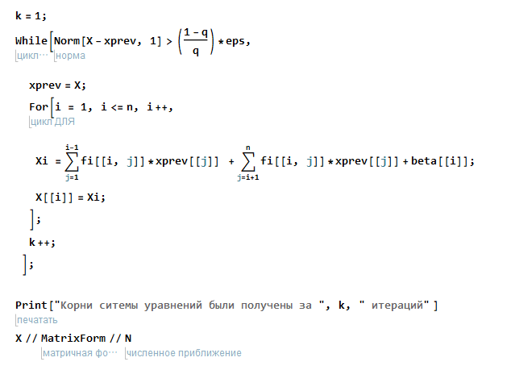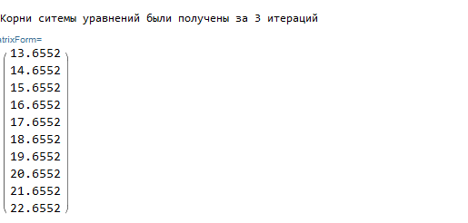

Для проверки решим систему с помощью **LineareSolve**

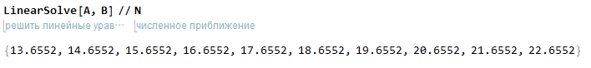

Аналогично решим систему методом Якоби для n = 20:

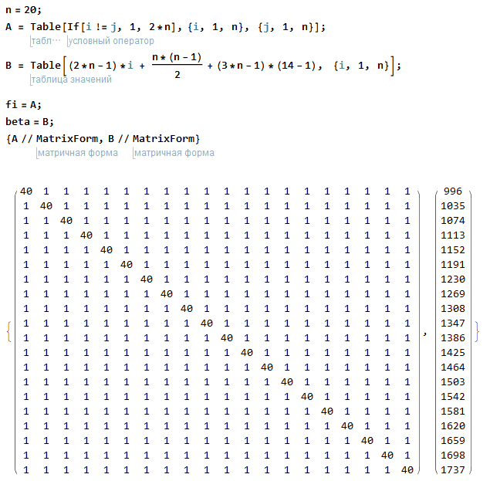

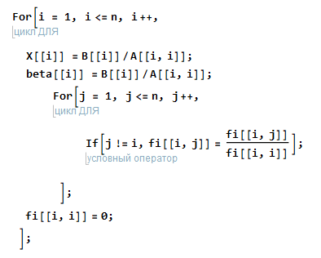



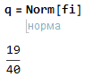

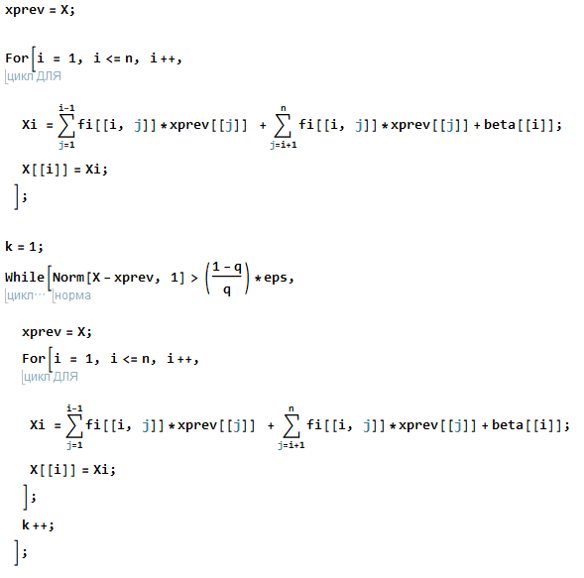

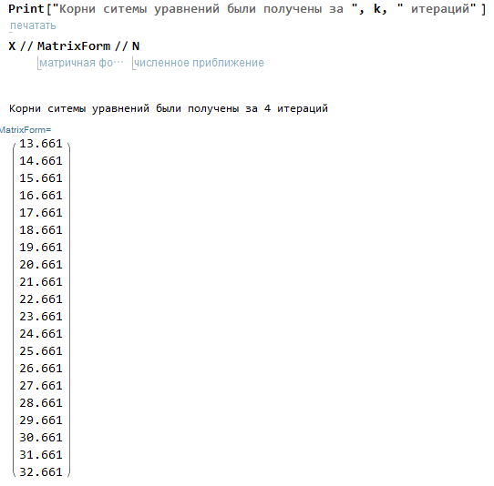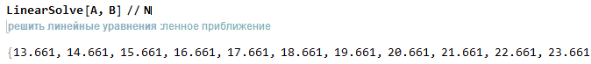

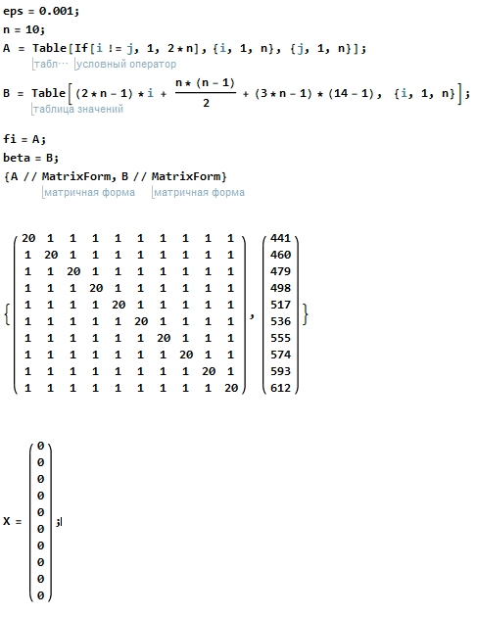Метод Зейделя – модификация метода Якоби, поэтому условия сходимости у них одинаковы.

Для n = 10:



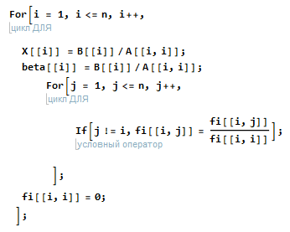

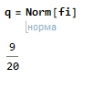

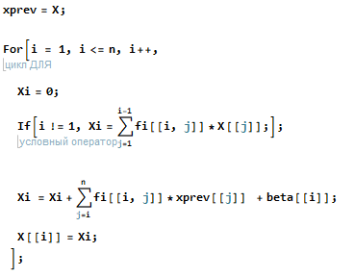

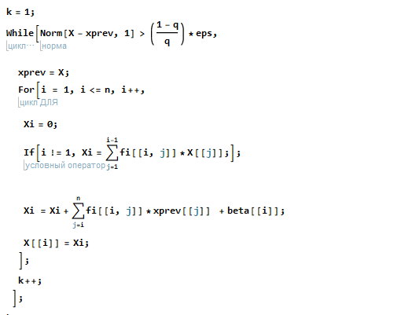

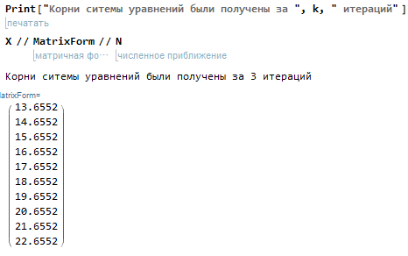

Для n = 20:

